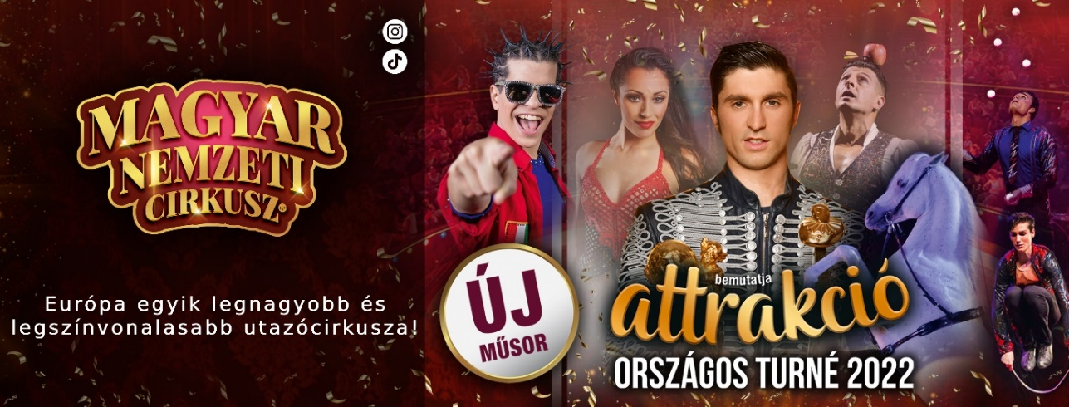

2022. ŐSZ turné
Székesfehérvár-Vásártér | 2022. augusztus 31-szeptember 04.
Győr-Marcalvárosban a szokott helyen | 2022. szeptember 07-11.
Mosonmagyaróvár-Itatónál | 2022. szeptember 14-18.
Sopron-ÚJ HELYSZÍNEN!  A VOLT Fesztivál területén | 2022. szeptember 22-25.
Szombathely-A Műjégpálya mellett, az egykori Tópart Kemping területén! | 2022. szeptember 28-október 2.
Pápa-Tesco melletti területen | 2022. október 6-9.
Veszprém-Tesco melletti területen | 2022. október 13-16.
Budapest XXII. Kerület-Barackos út 110. | 2022. október 21-november 13.

KEDVEZMÉNYES JEGYRENDELÉS 3 MÓDON LEHETSÉGES!

1 MÓD
- Kérjük jegyigényét e-mailben küldje el brezovszki.valeria@magyarnemzeticirkusz.hu levelezési címre.
- A megrendelt jegyekről 24 órán belül emailben nyomtatványt küldünk, amit a jegypénztárban kell leadni! Kizárólag kinyomtatva tudjuk elfogadni! Megértését köszönjük!
- Jegyvásárlást követően az ülőhelyek biztosítva vannak, elfoglalásuk érkezési sorrendben történik.
- OTP, K&H, MKB Szép kártya egyenlegével a fizetés az előadás kezdetét megelőző óráig lehetséges.
- 2 éves kor alatt ingyenes a belépés

2 MÓD
Egyszerűen csak kattintson erre a linkre (vagy másolja be a keresőbe a linket) és töltse ki az űrlapot.
https://forms.gle/yuG1ZGyphFQs7zeS9 A visszaigazolás azonnal érkezik a postaládájába!
3 MÓD
Olvassa be okostelefonjával a QR kódot és regisztráljon!
A visszaigazolás azonnal érkezik a postaládájába!

Kedvezményes jegyár 4000 Ft helyett az A szektorban (A budapesti előadás jegyárait a táblázat nem érinti, kérem érdeklődjön levélben!)
szerda 18.00, csütörtök 18.00, vasárnap 11.00 | 3250 Ft
péntek 18.00, szombat 15.00 és 18.00, vasárnap 15.00 | 3500 Ft
20-50 fő esetén | 3000 Ft
50 fő felett | 2750 Ft

MŰSOR:

- Steven Ferreri - Spanyolországból a Monte-Carloi Ifjúsági Cirkuszfesztivál Bronz díjas drótszáma
- Alex & Romy Jostmann és játékos uszkár kiskutyái
- Steve Caveagna - Olaszország fantasztikus komikusa
- Duo Rebels - szédületes görkorcsolya szám
- Steve & Jones Caveagna - Zenés produkció humorral fűszerezve
- Ifj. Richter József - Arany Bohóc- és Arany Pierrot díjas cirkuszigazgató legújabb lovas produkciója
- Steve - Porondon a tréfa nagymestere
- The Gerlings - Világhírű Kolumbiai művészeink közkívánatra újra a Dupla Halálkeréken

15 perc Szünet

- Kraj Henrik & Noémi - Gipsy ostor produkció
- Ifj. Richter József - Púpos tevék a porondon
- Michael Ferreri - a Monte-Carloi Nemzetközi Cirkuszfesztivál Bronz díjasa, Guinness rekorder zsonglőr száma
- Steve & Jones Caveagna - Méhecske
- The Gerlings - Világhírű művészeink ámulatba ejtő magas drótszáma, Arany Pierrot- és Bronz Bohóc-díjas 7 személyes piramis a magasban
- Finálé - a Nemzeti Cirkusz teljes társulata búcsúzik!

Elérhetőség:
Brezovszki Valéria
mobil: +36 (70) 381 8324|e-mail: brezovszki.valeria@magyarnemzeticirkusz.hu

